Сотрудники Липецкого инспекторского участка центра Государственной инспекции по маломерным судам Главного управления МЧС России по Липецкой области напоминают, что период становления льда – время повышенной опасности! Одна из главных опасностей – это провалы под лед! Ежегодно в осенне-зимний период на водных объектах гибнут люди, в том числе дети. Легкомысленное поведение и пренебрежение элементарными правилами безопасного поведения - первопричина грустных и трагических последствий!
Строго запрещен выход на лед в период его становления - это очень опасно!

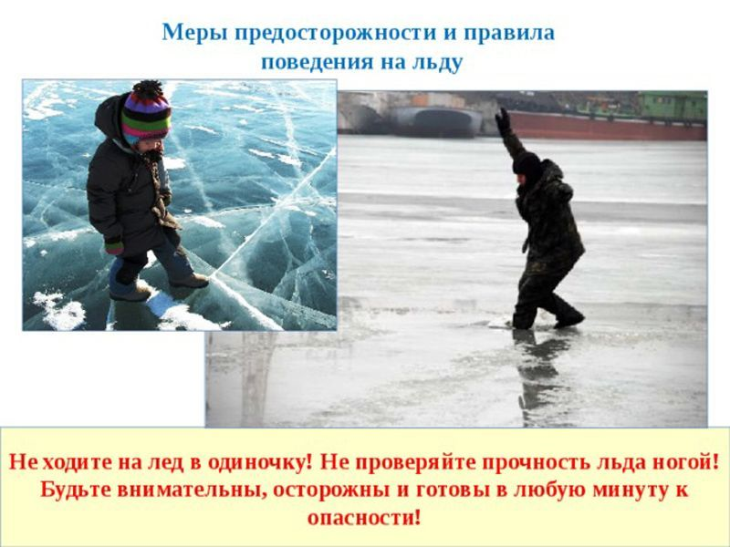

При несчастных случаях звонить со всех телефонов
в «Службу спасения» по номеру 112.

